ПЛИТЫ ПЕРЕКРЫТИЙ МНОГОПУСТОТНЫЕ
ИЖ 836 (с армированием канатами в нижней и верхней зоне)
по стендовой технологии «ELEMATIK»

соответствуют ГОСТ 9561-91

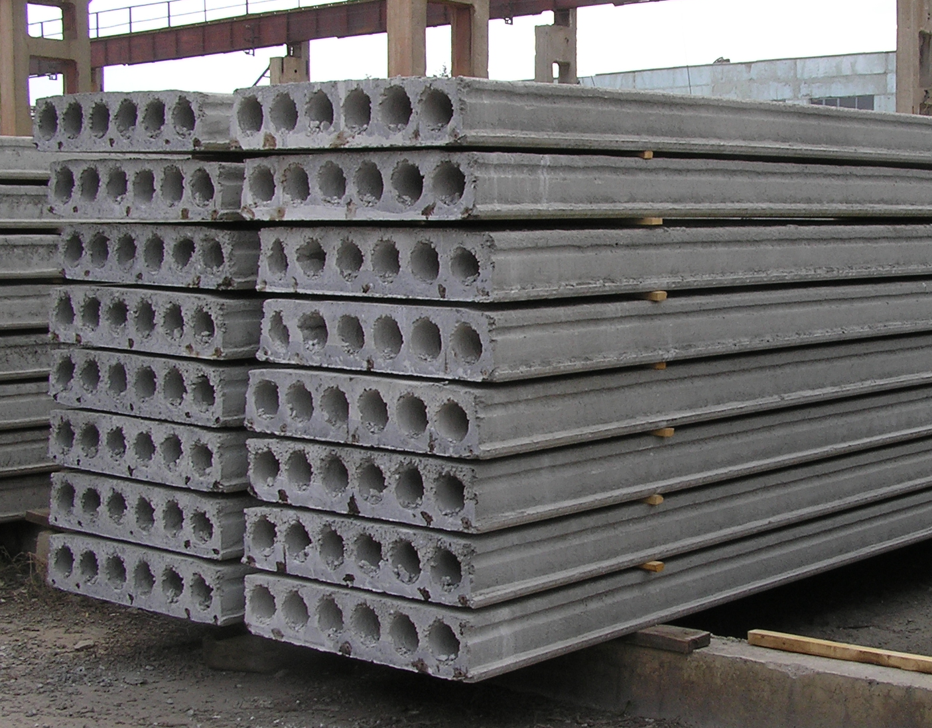
Плиты высокой геометрической точности готовятся на многометровых стендах шириной 1,2 метра путем непрерывного формования, а после набора прочности распиливаются на любые (!) проектные длины заказчика
от 0,5 до 9,0 метров.
Готовые плиты имеют идеальную потолочную поверхность.

ОБЛАСТЬ и УСЛОВИЯ применения:

Плиты перекрытия многопустотные предназначены для устройства междуэтажных перекрытий и покрытий в жилых, общественных и производственных зданиях I и II степени огнестойкости в неагрессивной и слабоагрессивной среде с несущими стенами из кирпича или крупных блоков, а также в каркасных зданиях, возводимых в обычных условиях строительства и не имеющих динамических нагрузок.
ОСОБЕННОСТИ ПЛИТ
- отсутствие монтажных петель и закладных деталей. Подъем и монтаж плит осуществляется при помощи специальной траверсы или текстильных строп. Связь между плитами осуществляется при помощи специальных крепежных элементов или анкеров.
- возможность устройства отверстий в плитах только в пределах пустот диаметром до 100мм без применения ударного или ударно-вибрационного способа. При необходимости образования отверстий диаметром более 100мм (но не более 200мм) допускается высверливать одно из междупустотных ребер совместно с арматурой (при этом несущая способность плит снижается на 15%). Отверстия выполняются после установки плит в проектное положение методом высверливания.
По запросу, предоставляем альбом рекомендаций по применению и монтажу плит.

Основные характеристики плит
Характеристика | ЕИ | Значение
Высота | мм | 220
Ширина | мм | 1196
Длина | мм | от 0,5м до 9,0м
Используемые материалы | - | Бетон М550  Канат стальной 15к7; 9к7
Нагрузка | кг/м2 | 600, 800, 1250, 1600, 2100
Вес | 1 м.п./тн. | 0,397
Минимальная длина опирания плит | мм | 100 (кирпичная кладка)
Минимальная длина опирания плит | мм | 90 (ж/б стены или металл)

Для проектирования и выполнения необходимых расчетов предоставляем рабочий проект «ИЖ 836 плиты перекрытий многопустотные предварительно напряженные стендового безопалубочного формования. Рабочие чертежи.»
Приглашаем к сотрудничеству!
сот. тел. 8-923-527-38-72, 8-3842-57-08-06, факс 8-3842-57-06-14

